

Lunes 31 (2B) y Martes, 01 de septiembre (2A) 2020

Tiempo atmosférico

El tiempo atmosférico es cómo se encuentra la atmósfera en un lugar y momento determinado.

Algunas características del tiempo atmosférico son la temperatura, el viento y las precipitaciones.

Cuando la temperatura es baja, el tiempo atmosférico es frío y, al subir la temperatura, el tiempo atmosférico se hace más cálido.

El tiempo atmosférico puede presentarse:

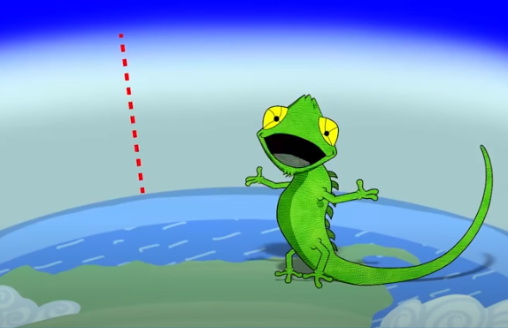

Atmósfera





Lunes 31 (2B) y Martes, 01 de septiembre (2A) 2020

La temperatura

Es una característica del ambiente que se caracteriza por la sensación de frío o de calor.

Generalmente, hay mayor temperatura en el día que en la noche y las temperaturas son más altas en verano que en invierno.

1. Observa las siguientes imágenes y marca el ambiente que más te guste.

a. Describe cómo será la temperatura en estos ambientes y qué tipo de ropa se usará en cada uno de ellos.

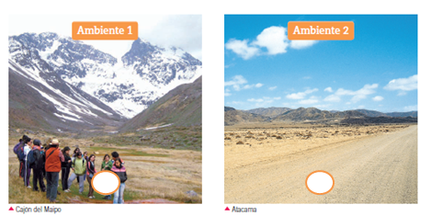



Lunes 31 (2B) y Martes, 01 de septiembre (2A) 2020

Ambiente 1

_____________________________________________________

_____________________________________________________

_____________________________________________________

_____________________________________________________

_____________________________________________________

Ambiente 2

_____________________________________________________

_____________________________________________________

_____________________________________________________

_____________________________________________________

_____________________________________________________

Lunes 31 (2B) y Martes, 01 de septiembre (2A) 2020

El viento

El viento es una característica del tiempo atmosférico y consiste en una corriente de aire producida en la atmósfera, lo puedes observar en la hoja de árbol de la escena.

Las precipitaciones

Otra característica del tiempo atmosférico son las precipitaciones, que consisten en agua que cae desde las nubes en forma de lluvia (agua líquida), de granizo (hielo) o de nieve (hielo).

2. Escribe bajo cada tipo de precipitación el estado en que se encuentra el agua.

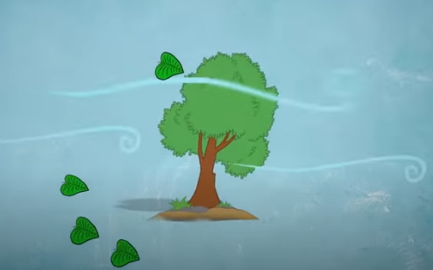

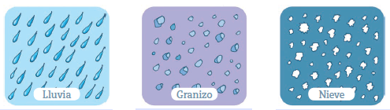



Lunes 31 (2B) y Martes, 01 de septiembre (2A) 2020

4. Completa el árbol dibujando sus ramas. ¿Qué efectos provoca el viento sobre ellas?

_____________________________________________________

_____________________________________________________

_____________________________________________________

**Síntesis**



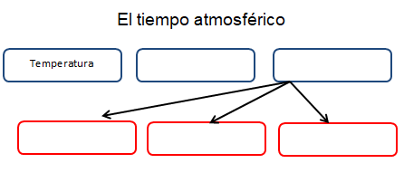



Lunes 31 (2B) y Martes, 01 de septiembre (2A) 2020

4. Escribe al lado de cada imagen las características del tiempo atmosférico que puedes observar.

_____________________________________________________

_____________________________________________________

_____________________________________________________

_____________________________________________________

_____________________________________________________

_____________________________________________________



